ARHITECTURĂ, SO, REŢELE
1. Care dintre următoarele caractere nu sunt admise în numele unor fişiere sau directoare?
a) ! b) * c) # d) %

2. Lăţimea magistralei interne poate fi de
a) 8,16,32,64,128 biţi b) 80,160,320,640,1280 byte
c) 10,20,40,100,200 biţi d) 100,200,400,1000,2000 byte

3. Care dintre următoarele variante reprezintă un tip de topologie pentru reţelele de calculatoare?
a) file (fişier) b) folder (dosar) c) page (pagină) d) stea

4. Ce evenimente nu au loc în cazul unei operaţii de formatare:
a) ştergerea datelor existente b) scrierea informaţiilor necesare pentru adresarea suportului
c) marcarea zonelor defecte d) redistribuirea zonelor defecte

5. Legătura dintre sistemele informatice şi sistemele informaţionale este următoarea:
a) sistemul informaţional nu poate exista fără sistem informatic
b) nu există nici un fel de legătură între aceste concepte
c) sistemul informatic este o componentă a sistemului informaţional
d) sistemul informaţional este o componentă a sistemului informatic

6. PDA reprezintă:
a) Personal Digit Assistant b) PC Dialog Assistant
c) Personal Digital Assistant d) PC Digit Assistant

7.Frecvenţa de tact reprezintă:
a) numărul de secunde în care se execută o instrucţiune
b) numărul de paşi de lucru pe care îi face procesorul într-o secundă
c) numărul de instrucţiuni executate de calculator
d) numărul de paşi executaţi de procesor pentru efectuarea unei instrucţiuni

8.FTP reprezintă
a) serviciu de poştă electronică
b) serviciu de acces la calculatorul server
c) serviciu de grupuri de informare utilizat pentru recepţionarea şi emiterea mesajelor referitoare la grupuri de informare
d) serviciu Internet utilizat pentru transferul de fişiere între utilizatori

9. Care este tag-ul corect pentru a insera un hypertext ?
a) <link> Acesta este un link b) <link> Acesta este un link </link>
c) <a src=”imagine.gif”>Acesta este un link d) <a href=”fişier.html”>Acesta este un link </a>

10. Care este structura corecta unui document HTML?
a) <document>…</document> b) <html><head>…</head><body>...</body></html>
c) <head>…</head><body>...</body> d) <html><table>...</table></html>

EXCEL
1. Cu ajutorul opţiunii Print Area se face:
a) se printează doar o anumită selecţie b) se printează doar pagina activă
c) se printează doar ultima pagină din document d) se printează întregul document

2. În mediul MS-Excel, care dintre următoarele acţiuni nu poate fi efectuată utilizând caseta de dialog a comenzii Edit \ Paste Special (Editare \ Lipire specială):
a) Depunerea în Clipboard a informaţiei selectate, fără a o şterge de pe ecran;
b) Legarea datelor sursă (Link) de cele destinaţie;
c) Depunerea informaţiei din Clipboard în fişierul deschis pe ecran cu efectuarea unor modificări privind formatul său tipul datelor;
d) Efectuarea unor operaţii aritmetice simple între datele din Clipboard şi cele existente deja în domeniul destinaţie.

3. Care dintre următoarele elemente reprezintă un control:
a) Combo Box (Listă ascunsă său derulantă); b) Pivot Table (Tabel Pivot);
c) Data Analysis Tool Pack(Pachetul de instrumente pt analiza datelor); d) Expertul de căutare Lookup Wizard.

4. Pentru a obţine data şi ora ceasului intern al calculatorului vom apela funcţia:
a) DATE b) DVAR c) NOW d) TRIM

5. Care dintre următoarele funcţii afişează numărul de zile scurs între Start-date şi End-date(dată-început şi dată-sfârşit), date stabilite de utilizator?
a) DATEVALUE b) DAYS360 c) DAYSNO d) TIME VALUE

6. Cu ajutorul cărei funcţii avem posibilitatea de a rotunji prin adaos un număr pozitiv, prin lipsă un număr negativ, rotunjirea având loc până la cel mai apropiat număr par faţă de valoarea introdusă?
a) CELL b) EVEN c) FLOOR d) ROUND

7. Care dintre următoarele funcţii calculează media valorilor dintr-o coloană/listă/bază de date, valori ce corespund unui anumit criteriu?
a) AVERAGE b) MEAN c) DAVERAGE d) MIDETERM

8. Care este efectul produs de scrierea într-o celulă a unei foi de lucru a următoarei formule de calcul ?
=NOT(AND(EXACT(TODAY();TODAY());(EXACT(NOW();NOW()))))
a) FALSE b) TRUE c) EROARE d) DATA SISTEMULUI

9. Care este efectul produs de scrierea într-o celulă a unei foi de lucru a următoarei formule de calcul, ştiind că data sistemului indica 12.12.2008? =CONCATENATE(EVEN(MONTH(TODAY()));YEAR(TODAY());DAY(TODAY()))
a) eroare b) 132008.2 c) 12122008 d) 12200812

10. Care este efectul produs de scrierea într-o celulă a unei foi de lucru a următoarei formule de calcul ?
=ROUND(123,3555;3)+ CEILING(123,3555;3)+ FLOOR(123,3555;3)
a) 372,356 b) 370,356 c) 370,36 d) 369,356

11. Dacă dorim să aflăm a câta zi din săptămână este ziua de 23/3/2009 vom apela funcţia:=WEEKDAY(TODAY();1)
a) MONTH b) WEEKDAY c) DAY d) TODAY

12. În mediul MS-Excel, care dintre următoarele afirmaţii este falsă:
- Actualizarea datelor dintr-un tabel pivot se realizează dinamic;
- Se poate modifica funcţia utilizată pentru sintetizarea datelor cuprinse într-un tabel pivot;
- Modificarea structurii tabelului pivot se poate realiza prin tragerea cu mouse-ul a etichetelor tabelului pivot;
- Datele sintetizate în tabelele pivot pot servi că sursă pentru diagrame.

13. Formatarea condiţională se referă la:
a) aplicarea anumitor formate textului afişat sau formulelor, în funcţie de valorile datelor
b) validarea datelor
c) tipărirea foii de calcul
d) totalizarea datelor

14. Butonul folosit pentru creşterea numărului de zecimale este:
a) 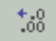 b)  c) 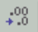 d) 

15. Care sunt beneficiile folosirii unei formatări de tip Currency (Simbol monetar)?
a) Alături de numere vor aparea şi semnele monetare sau prescurtarea valutei în care sunt exprimate numerele ;
b) EXCEL va permite afişarea datei curente;
c) Conţinutul celulelor va fi automat aliniat la stânga ( faţă de alinierea la dreapta care este standard ) ;
d) Se pot afişa sumele în RON;

16. Care este efectul aplicării opţiunii Merge Cells (ÎMBINARE CELULE) asupra a trei celule selectate ?
a) Cele trei celule devin o singură celulă;
b) Cele trei celule sunt unite într-una singură, păstrându-se conţinutul tuturor celulelor, separate prin virgulă;
c) Cele trei celule sunt unite într-una singură, păstrându-se conţinutul tuturor celulelor, separate prin spaţiu;
d) Cele trei celule sunt unite într-una singură, păstrându-se conţinutul primei celule;

17. În celula C3 este inserată formula =A1+A2. Dacă vom copia formula din celula C3 în celula D4 , cum se va modifica aceasta ?
a) =B2+B3 b) =A2+A3 c) =A2+B2 d) Nu se modifică.

18. În celula H7 este inserată o formulă ce calculează produsul celulelor G5:G25. Doriţi să copiaţi doar rezultatul ce calculează formula în celula G4, şi concomitent să adunaţi acest rezultat cu cifra existentă deja în celula G4. Ce opţiune vă permite să realizaţi această operaţie ?
a) Opţiunea Copy Special (Copiere specială) din meniul Edit (Editare);
b) Opţiunea Paste Special (Lipire Specială) din meniul Edit (Editare);
c) Opţiunea Add Values (Adăugare Valori) din meniul Paste(Lipire);
d) Nu se pot realiza aceste operaţii simultan.

19. Care din următoarele funcţii nu este din categoria Math & Trig?
a) IF b) LOG c) MIN d) MAX

20. Mesajul de eroare #DIV/0! Se realizează când:
a) formula se referă la o celulă inexistentă
b) formula se referă la o celulă în care nu există încă nici o valoare.
c) în formulă s-a utilizat o denumire pe care Excel nu o recunoaşte
d) în formulă s-a încercat efectuarea unei împarţiri la zero.

21. O facilitate oferită de Excel şi care nu e oferită de Word este:
a) crearea unui tabel b) realizarea unui grafic
c) calcularea automata a sumei celulelor unui domeniu selectat d)sortarea datelor dintr-un tabel
22. Validarea datelor în Excel se referă la:
a) salvarea datelor b) formatarea tabelelor
c) sortarea datelor d) introducerea de restricţii din meniul Data (Date), comanda Validation(Validare)
23. Dacă o formulă conţine o referire la o celulă care a fost ştearsă, celula care conţine formula va avea valoarea de eroare
a) #NAME? (NUME) b) #NULL! c) #REF! d) #VALUE!
24. Funcţia UPPER aplicată şirului ”IONESCU” va avea ca efect:
a) IONESCU b) ionescu c) Ionescu d) ”IONESCU”
25. În Excel transformarea literelor mari în litere mici se face cu:
a) funcţia Lower b) comanda Change case ( Modificare după caz) din meniul Format (Formatare)
c) nu se poate face d) comanda Object (Obiect ) din meniul Insert (Inserare)
POWER POINT
1. Pentru a insera o imagine, printr-o singură operaţie pe toate diapozitivele(slide-urile) unei prezentări PowerPoint se foloseşte meniul:
a) Insert (Inserare) b) View (Vizualizare)
c) Slide Show (Expunere diapozitive) d) Format(Format)

2. O prezentare conţine 20 diapozitive(slide-uri). Doriţi ca din acestea să omiteţi diapozitivele(slide-urile) de la 3 la 8 la prezentare. Care este cea mai eficientă modalitate de a rezolva acest lucru?
a) Salvaţi prezentarea şi apoi creaţi o nouă prezentare omiţând diapozitivele(slide-urile) de la 3 la 8
b) Adăugaţi un link de la slide-ul 2 la slide-ul 9.
c) Se utilizează opţiunea Set Up Show(Configurare Prezentare) din meniul Slide Show(Prezentare)
d) Se utilizează Sortare Diapozitive din meniul Vizualizare(View)

3. Pentru a stabili aspectul(layout-ul) unui diapozitiv(slide) dintr-o prezentare PowerPoint se utilizează meniul:
a) Fişier(File) b) Format c) Inserare(Insert) d) Vizualizare(View)

4. Care dintre următoarele afirmaţii nu sunt adevărate pentru Power Point?
a) Se pot realiza însemnări pe slide-uri în timpul prezentării.
b) Există modul de vizualizare Presentation View (Vizualizare Prezentare).
c) Obiectelor WordArt nu li se pot introduce efecte de animaţie.
d) În modul de vizualizare Outline(Schiţă) se poate crea un slide gol.

5. Butonul 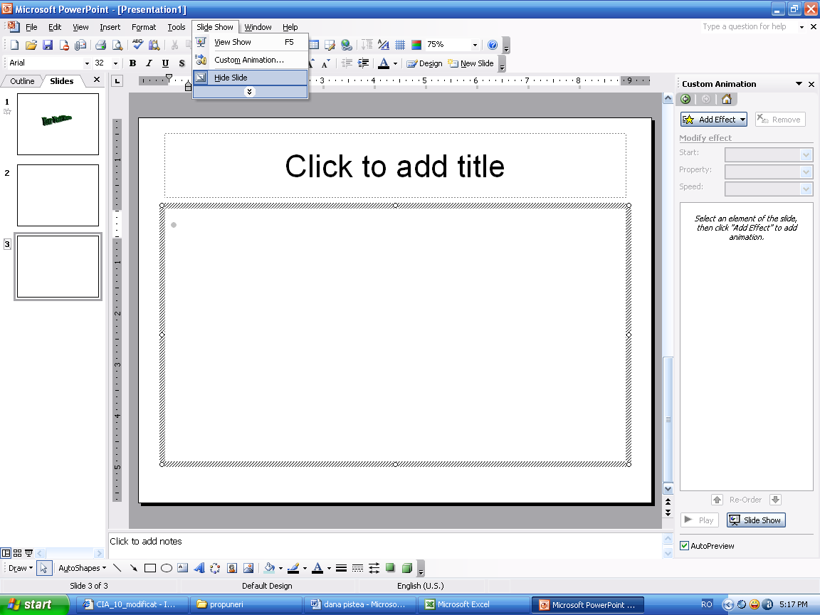 este folosit în Power Point la:
a) reprezentarea sub formă de schiţă (outline) b) neafişarea notelor de pagină la imprimare
c) neincluderea efectelor de tranziţie slide-ului respectiv d) ascunderea unor slide-uri

6. Care dintre următoarele zone nu este caracteristică ferestrei Slide Master (Coordonator de diapozitive ) pentru o prezentare Power Point:
a) Date Area (Zonă pentru dată) b) Number Area (Zonă de numerotare)
c) Header Area (Zonă pentru antet) d) Footer Area (Zonă pentru subsol)

7. Modificarea dimensiunii se realizează prin comanda:
a) View – Zoom (Vizualizare - Panoramare)
b) View – Toolbars (Vizualizare – Bare de instrumente)
c) Tools-Options-Percent (Instrumente-Opţiuni - Procentaj)
d) Window -Arange All (Fereastră -Aranjare totală)

8. Pentru a modifica destinaţia implicită pentru salvarea fişierelor în PowerPoint alegem:
a) Tools – Options – General (Instrumente – Opţiuni - General)
b) Tools – Options – Save (Instrumente – Opţiuni – Salvare)
c) Tools – Options – Edit (Instrumente – Opţiuni - Editare)
d) Tools – Options – View (Instrumente – Opţiuni -Vizualizare)

9. Care dintre următoarele NU este un mod de vizualizare al prezentărilor în Power Point?
a) Normal b) Slide sorter view (Sortare diapozitive - Vizualizare)
c) Notes Page (Pagina de note) d) View Show (Vizualizare expunere)
10. Modul de vizualizare Slide sorter view (Sortare diapoitive) are ca efect:
a) vizualizarea unui singur diapozitiv, cel în lucru
b) derularea prezentării
c) vizualizarea tuturor diapozitivelor sub forma unor imagini grafice
d) adăugarea unui diapozitiv nou cu format definit
11. Modificările realizate cu opţiunea Master Slide:
a) nu apar pe fiecare diapozitiv al prezentării b) apar pe fiecare diapozitiv nou introdus
c) apar doar pe diapozitivul selectat d) apar doar pe primul diapozitiv din prezentare

12. Adăugarea unui text în subsol pentru un diapozitiv sau pentru toate diapozitivele se realizează astfel:
a) View -Header and Footer -Notes and Handouts ( Vizualizare – Antet şi subsol -Note si diapozitive imprimate)
b) View - Header and Footer – Footer (Vizualizare – Antet şi subsol -Subsol)
c) View - Header and Footer –Notes and Handouts – Heater (Vizualizare – Antet şi subsol -Antet)
d) View - Header and Footer- Slide Number (Vizualizare – Antet şi subsol -Număr diapozitiv)

13. Editarea unui grafic se realizează cu opţiunea:
a) Chart Object(Diagrama obiect) din meniul Edit(Editare) după ce aţi selectat graficul
b) Chart(Diagrama) din meniul Insert(Inserare) după ce aţi selectat graficul
c) Datasheet(Foaie de date) din meniul View(Vizualizare) după ce aţi selectat graficul
d) Chart Options(Opţiuni diagrama) din meniul Chart(Diagrama) după ce aţi selectat graficul

14. Culoarea de umplere a zonei din spatele graficului se poate modifica astfel:
a) Format – Selected Walls(Suprafaţa reprezentării grafice)
b) Clic dreapta pe suprafaţa diagramei - Format Data Series(Formatare Serie Date)
c) Ddin meniul Chart(Diagrama) se alege funcţia Chart Type(Tip Diagrama).
d) Din meniul Chart(Diagrama) se alege funcţia Chart Options(Opţiuni Diagrama)
15. Cum puteţi introduce – după ce aţi selectat celula dorită - noi subordonaţi, noi colegi sau chiar asistenţi la o schemă organizatorică dintr-un slide?
a) Din bara specifică de instrumente alegem meniul Layout(Aspect)
b) Din bara specifică de instrumente alegem meniul Organization Chart(Organizarea Diagramei)
c) Din bara specifică de instrumente alegem meniul Insert Shape(Inserare Formă)
d) Se desenează manual

